**Célébration eucharistique de l’Avent.**

Photo : <https://eglise.catholique.fr/369328-lavent-et-noel-sur-les-sites-de-leglise-catholique/>

**✠ Accueil**

**♬** **PRÉPAREZ, À TRAVERS LE DÉSERT**

Paroles et musique : Communauté de l’Emmanuel (C. Boet)   
N° 21-08  
  
**R. Préparez, à travers le désert,** 2. Portez à mon peuple la joie, **Les chemins du Seigneur.** Consolez, consolez mes enfants ! **Écoutez, veillez, ouvrez vos coeurs,** Proclamez le salut de Dieu, **Car Il vient, le Sauveur.** Le rachat et le pardon des péchés.  
  
1. Tracez, dans les terres arides, 3. Voici, le Seigneur vient à nous,  
Une route aplanie pour mon Dieu. Et sa gloire en ce monde paraît.  
Les ravins seront relevés, Sa Parole nous est donnée  
Tous les monts et les collines abaissés. Pour nos pas elle est lumière à jamais.  
  
  
Rite pénitentiel :

1. Dieu, notre Père, pardon pour tous les moments où nous avons eu envie d’être au-dessus des autres en les rabaissant. Pardon pour toutes nos paroles qui ont blessé. Seigneur, prends pitié de nous.

**♬** Seigneur, prends pitié ou Kyrie eleison

1. Jésus, toi le Dieu qui s’est fait enfant, pardon pour toutes les occasions où nous n’avons pas envie d’être à l’écoute des autres dans leurs peines ou leurs douleurs. O Christ prends pitié de nous.

**♬** O Christ, prends pitié ou Christe eleison

1. Seigneur, toi qui es source d’espérance, pardon pour tous les moments où nous nous décourageons. Seigneur, prends pitié de nous.

**♬** Seigneur, prends pitié ou Kyrie eleison

**✠ Liturgie de la Parole**

Première lecture : Isaïe (7, 10-16)

Le Seigneur parla encore ainsi au roi Acaz : « Demande pour toi un signe de la part du Seigneur ton Dieu, au fond du séjour des morts ou sur les sommets, là-haut. » Acaz répondit : « Non, je n’en demanderai pas, je ne mettrai pas le Seigneur à l’épreuve. » Isaïe dit alors : « Écoutez, maison de David ! Il ne vous suffit donc pas de fatiguer les hommes : il faut encore que vous fatiguiez mon Dieu ! C’est pourquoi le Seigneur lui-même vous donnera un signe : Voici que la vierge est enceinte, elle enfantera un fils, qu’elle appellera Emmanuel (c’est-à-dire : Dieu-avec-nous). De crème et de miel il se nourrira, jusqu’à ce qu’il sache rejeter le mal et choisir le bien. Avant que cet enfant sache rejeter le mal et choisir le bien, la terre dont les deux rois te font trembler sera laissée à l’abandon.

Psaume 32 (33) :

**♬** **R/ Terre entière acclame Dieu ! Chante le Seigneur !**

Rendez grâce au Seigneur sur la cithare,  
jouez pour lui sur la harpe à dix cordes.  
Chantez-lui le cantique nouveau,  
de tout votre art soutenez l’ovation.

Le plan du Seigneur demeure pour toujours,  
les projets de son cœur subsistent d’âge en âge.  
Heureux le peuple dont le Seigneur est le Dieu,  
heureuse la nation qu’il s’est choisie pour domaine !

Nous attendons notre vie du Seigneur :  
il est pour nous un appui, un bouclier.  
La joie de notre cœur vient de lui,  
notre confiance est dans son nom très saint.

**♬** ***Alléluia...***

Verset à lire : « *Tu es bénie entre toutes les femmes, et le fruit de tes entrailles est béni ».*

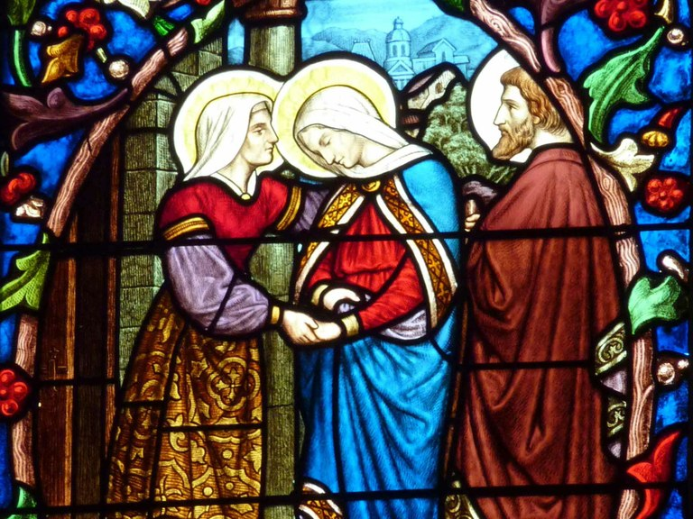**♬** ***Reprise de l'Alléluia***

De l'Evangile de Saint Luc (Lc 1, 39-56)

En ces jours-là, Marie se mit en route et se rendit avec empressement vers la région montagneuse, dans une ville de Judée. Elle entra dans la maison de Zacharie et salua Élisabeth. Or, quand Élisabeth entendit la salutation de Marie, l’enfant tressaillit en elle. Alors, Élisabeth fut remplie d’Esprit Saint, et s’écria d’une voix forte :

« Tu es bénie entre toutes les femmes, et le fruit de tes entrailles est béni. D’où m’est-il donné que la mère de mon Seigneur vienne jusqu’à moi ? Car, lorsque tes paroles de salutation sont parvenues à mes oreilles, l’enfant a tressailli d’allégresse en moi. Heureuse celle qui a cru à l’accomplissement des paroles qui lui furent dites de la part du Seigneur. »

Marie dit alors : « Mon âme exalte le Seigneur, exulte mon esprit en Dieu, mon Sauveur ! Il s’est penché sur son humble servante ; désormais tous les âges me diront bienheureuse. Le Puissant fit pour moi des merveilles ; Saint est son nom ! Sa miséricorde s’étend d’âge en âge sur ceux qui le craignent. Déployant la force de son bras, il disperse les superbes. Il renverse les puissants de leurs trônes, il élève les humbles. Il comble de biens les affamés, renvoie les riches les mains vides. Il relève Israël son serviteur, il se souvient de son amour, de la promesse faite à nos pères, en faveur d’Abraham et sa descendance à jamais. »

Marie resta avec Élisabeth environ trois mois, puis elle s’en retourna chez elle.

<https://www.aelf.org/bible> Photo : <https://oise.catholique.fr>

Prière universelle

**♬** R/ Seigneur écoute-nous, Seigneur exauce-nous !

1. Seigneur, malgré son grand âge, Elisabeth a pu donner naissance à un enfant. Aide-nous à avoir confiance en toi. Donne-nous de trouver des raisons d’espérer et de rester dans la joie.  Seigneur, viens dans notre monde.
2. Seigneur, en cette période de l’Avent, nous te confions nos familles. A l’exemple de Marie qui rend visite à sa cousine Elisabeth, garde-nous dans l’unité, protège-nous des divisions et des conflits, viens apaiser ce qui est blessé, donne-nous de partager des moments de joie et de complicité. Seigneur, viens dans notre monde.
3. Seigneur, dans le Magnificat, Marie dit de toi : « il renverse les puissants de leur trône, il élève les humbles ». Nous te confions tous les oubliés de Noël : ceux qui sont seuls, ceux qui sont en souffrance, ceux qui sont faibles. Aide-nous à leur laisser une place afin que leur dignité soit reconnue et respectée. Seigneur, viens dans notre monde.
4. Seigneur, nous te confions notre pays. Fais que nos dirigeants aient le souci des familles dans leur décisions politiques. Seigneur, viens dans notre monde.

**✠ Liturgie eucharistique**

**♬** Saint, Saint , Saint, le Seigneur ! Dieu de l’univers !

Le ciel et la terre sont remplis de ta gloire ! Hosannah au plus haut des cieux !

Béni soit celui qui vient au nom du Seigneur !

**♬** **Anamnèse** : (air d’Amazing Grace)

## Gloire à Toi, qui étais mort, gloire à Toi, Jésus ! Gloire à Toi, qui es vivant, gloire à Toi !

## Gloire à Toi, Ressuscité ! Viens revivre en nous, aujourd’hui, et jusqu’au dernier jour.

## « Notre Père qui es aux cieux, que ton nom soit sanctifié, que ton règne vienne, que ta volonté soit faite sur la terre comme au ciel. Donne-nous aujourd’hui notre pain de ce jour, pardonne-nous nos offenses, comme nous pardonnons aussi à ceux qui nous ont offensé, et ne nous laisse pas entrer en tentation, mais délivre-nous du mal. »

**♬** R/ Agneau de Dieu, Agneau vainqueur, prends pitié de nous pécheurs, (bis)

## Heureux qui lave son vêtement dans le sang de l'agneau, il aura droit au fruit de l'arbre de la vie.

**♬** **Chant de communion :**  
  
Admirable grandeur, étonnante bonté du Maitre de l’univers   
Qui s’humilie pour nous au point de se cacher dans une petite hostie de pain.   
  
R/ « Regardez l’humilité de Dieu, Regardez l’humilité de Dieu,   
Regardez l’humilité de Dieu, et faites-lui hommage de vos cœurs. »   
  
Faites-vous tout petits, vous aussi devant Dieu pour être élevés par Lui,   
Ne gardez rien pour vous, offrez-vous tout entiers à Dieu qui se donne à vous. R/

**✠ Envoi**

**♬** **Je vous salue Marie :**

Je vous salue Marie, comblée de grâce ;  
Le Seigneur est avec vous.  
Vous êtes bénie entre toutes les femmes  
Et Jésus, le fruit de vos entrailles, est béni.  
Sainte Marie, Mère de Dieu,  
Priez pour nous pauvres pécheurs,  
Maintenant et à l’heure de notre mort.

Amen, Amen, Alléluia !

Photo : <https://www.icrsp.org/Calendriers/Le%20Saint%20du%20Jour/maternite_divine.htm>

Liens-vidéos possibles sur grand écran :

Préparez, à travers le désert (Emmanuel) : <https://www.youtube.com/watch?v=T1rS4ruWg58>

regardez l’humilité de Dieu : <https://www.youtube.com/watch?v=wrEB2PVKiLM>

Chant pouvant servir de médiation après la communion (composition Morbihannaise) : <https://www.youtube.com/watch?v=OkU2MW0Rouw>

Je vous salue Marie : <https://www.youtube.com/watch?v=AwOR7Ei6wPM>

